Twój prywatny stróż. Rozpoznawanie pojazdów i ludzi przez kamerę marki Tenda
Tenda prezentuje wielofunkcyjną kamerę zewnętrzną dla zwiększenia bezpieczeństwa domu, sklepu czy innej małej działalności.

Bardziej dokładne monitorowanie
Kamery bezpieczeństwa, które mają problem z rozpoznawaniem ludzi wywołują niepotrzebne alarmy lub pomijają zagrożenia. Dlatego marka Tenda cieszy się, że może pochwalić się kamerą zewnętrzną, która dzięki wsparciu sztucznej inteligencji i głębokiego uczenia się może w bardziej precyzyjny sposób rozpoznawać identyfikować ludzi, a także pojazdy.

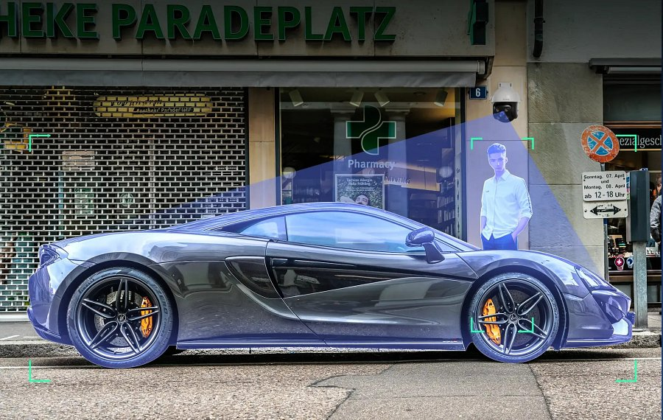
RH7-WCA to obrotowo-uchylna kamera Wi-Fi przeznaczona do montażu na słupie, ścianie lub suficie. Nagrywa w rozdzielczości 4 MP z klatkażem do 30 klatek na sekundę. Jej kąt obrotu w poziomie to niemal 360 stopni (zasięg widzenia widzenia tyle wynosi), natomiast w pionie - 90. Obsługuje sześć automatycznych trybów patrolowania i trzy różne tryby nocnego widzenia (podczerwony, pełnokolorowy i inteligentny pełnokolorowy).

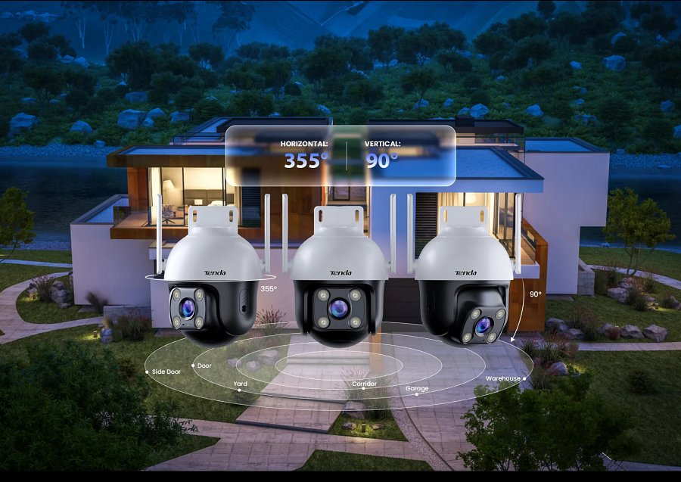
Powiadomienia alarmowe i komunikacja z innymi
Jeśli chodzi o funkcję alarmu, dostajemy to, do czego Tenda już przyzwyczaiła swoich użytkowników. Alarm świetlny i komunikat dźwiękowy (tutaj możliwość nagrania trzech własnych komunikatów) oraz powiadomienie alarmowe w aplikacji TDSEE. Dwustronna komunikacja audio w czasie rzeczywistym nadaje się zarówno do spłoszenia intruza, jak i porozmawiania z osobami, które są mile widziane. Możesz serdecznie powitać swoich gości - proponuje Tenda. Kamera oferuje też możliwość powiązania z Aleksą i sterowania głosowego.

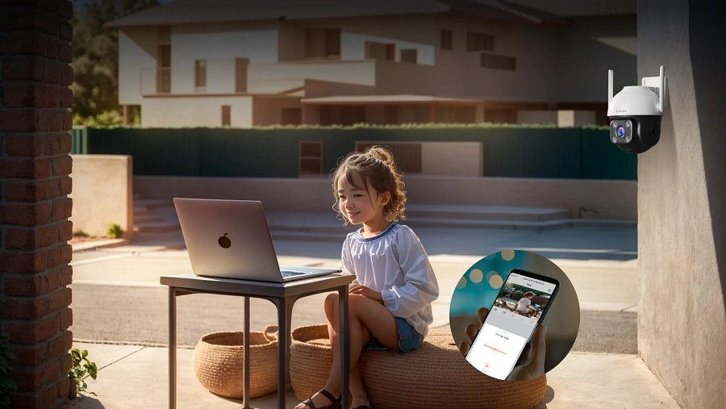
Przesyłanie oraz przechowywanie i bezpieczeństwo danych z monitoringu
Dane przesyłane są w standardzie Wi-Fi 4 w paśmie 2,4 GHz z prędkością do 300 Mb/s. Za sprawą technologii MIMO oraz dwóch anten możliwe jest przesyłanie danych na odległość do 250 metrów. Kamerę można także podłączyć przewodowo, używając portu Ethernet o przepustowości do 100 Mb/s.
Dla zmniejszenia powierzchni zajmowanej przez nagrania kamera RH7-WCA umożliwia korzystania z kodowania H.265 i lepszej efektywności kompresja. Można korzystać z kilku sposobów przechowywania nagrań - lokalnie (w pamięci kompatybilnego rejestratora Tenda czy na karcie SD) lub w chmurze (3-miesięczny darmowy okres próbny).
Poza tym kamera ma również standardowe i bardziej zaawansowane szyfrowanie danych, a jej konstrukcja jest odporna na wodę i pył (IP65). Dzięki temu nadaje się do pracy przy różnej pogodzie.

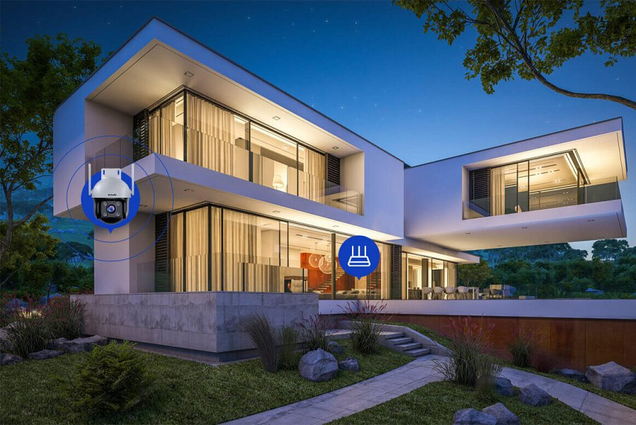

Główne cechy kamery RH7-WCA
l obrotowo-uchylna kamera do montażu na zewnątrz (na słupie, ścianie i suficie);
l dokładnie rozpoznaje ludzi i pojazdy;
l może nagrywać w 4 MP i klatkażu do 30 fps;
l oferuje szeroki zakres widzenia, sześć automatycznych patroli i trzy tryby widzenia nocnego;
l alarm świetlny i dźwiękowy z możliwością personalizacji oraz powiadomienia alarmowe na smartfona;
l dwustronna komunikacja w czasie rzeczywistym;
l współpraca z Aleksą;
l kodowanie H.265 dla lepszej kompresji danych, trzy różne metody przechowywania nagrań (lokalnie oraz w chmurze);
l zabezpieczenie wewnętrzne i zewnętrzne - szyfrowanie danych i wodoodporna oraz pyłoszczelna budowa (IP65).

Kamera RH7-WCA w ofercie firmy Tenda
Sprawdź także RH7-WCA u oficjalnego dystrybutora na Allegro

